- 产品简介
FC-RC系列高清激光摄像机采用超匀化激光作照明源，使用低照度长焦摄像机，集成高清可见光成像技术与超匀化激光照明技术，具有部署灵活、智能化程度高、环境适应性强等特点，可应用于各种领域的远距离昼夜连续监控。

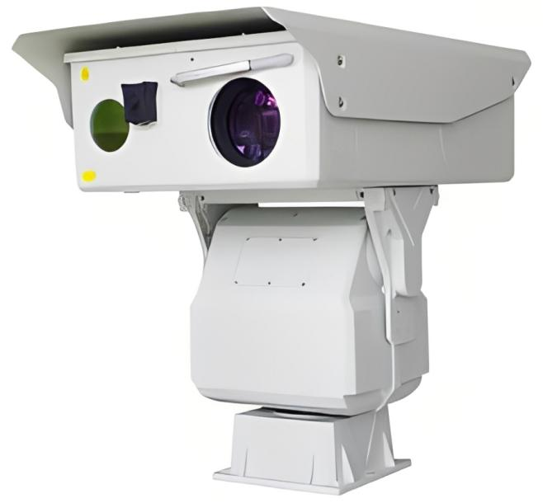
图1FC-RC系列高清激光摄像机
- 功能特点
- 数字化步进随动变角激光照明技术
- 超匀化高清激光照明技术，高精度光轴自锁对准
- 独立光敏控制，摄像机的彩转黑与激光开关精确同步
- 支持越界/入侵检测、联动报警等智能化功能

基本参数
型号名称 | FC-RC系列高清激光摄像机
可见光 | 1. 传感器：背照式超低照度星光级CMOS  2. 分辨率：1920×1080  3. 照度：彩色:0.0005Lux；黑白：0.0001Lux；0Lux（IRON）  4. 镜头焦距：11mm～860  mm/12.5mm～750mm/16.7  mm～1000mm/12mm～1000mm  5. 镜头控制：支持电动变倍，手动/自动聚焦 | 1. 传感器：背照式超低照度星光级CMOS  2. 分辨率：1920×1080  3. 照度：彩色:0.0005Lux；黑白：0.0001Lux；0Lux（IRON）  4. 镜头焦距：7mm～300mm  5. 镜头控制：支持电动变倍，手动/自动聚焦 | 1. 传感器：背照式超低照度星光级CMOS  2. 分辨率：2688×1520  3. 照度：彩色:0.0005Lux；黑白：0.0001Lux；0Lux（IRON）  4. 镜头焦距：11mm～860mm/12mm～1000mm  5. 镜头控制：支持电动变倍，手动/自动聚焦
激光照明 | 1. 激光类型：808nm（10W、15W、20W）  2. 照明角度：1°～20°/0.5°～20°/0.3°～20°  3. 照射距离：1000m～3000m  4. 光斑形式：500mm以上焦距可选配椭圆光斑照明器，光斑在变化过程中始终保持椭圆形状，与16：9高清摄像机画幅更佳匹配，激光利用率提高30%
云台 | 1. 水平旋转范围：360°连续旋转  2. 俯仰旋转范围：-45°～+45°  3. 水平旋转速度：0.01°/s～30°/s  4. 俯仰旋转速度：0.01°/s～15°/s  5. 预置位：不少于255个
智能分析 | 1. 智能分析：支持区域入侵检测、越界入侵检测、移动侦测、巡航检测、徘徊检测、聚集检测、滞留检测以及逆行检测等  2. 自动跟踪：支持支持多场景跟踪、报警联动跟踪
接口 | 1. 供电接口：1路DC24V  2. 通信接口：1路RJ45网口
功耗 | 1. 功耗：≤200W
重量 | 1. 重量：≤50kg
环境  适应性 | 1. 工作温度：-25℃～60℃  2. 工作湿度：≤95% RH  3. 防护等级：IP66
定制化 | 1. 支持定制化功能开发

